Plans de gestion des sites LIFE Elia

UG:UM231 - Circuit: 380.19: pylône 159 au 161
Nom complet de l'UG: GRAMME/(ACHENE)(MAZURES F) 380KV LI

Action LIFE: Prairies maigres : 1 polygone(s) (1.21 ha)
Autres actions LIFE sous cette/ces portée(s): Lisière restaurée; Mare

Commune(s): Beauraing

Triage(s) DNF concerné(s): Felenne

Gestionnaire (+ Propriétaire):

DNF supervise chasseur (Propr.: Domaine De La Ville De Beauraing)
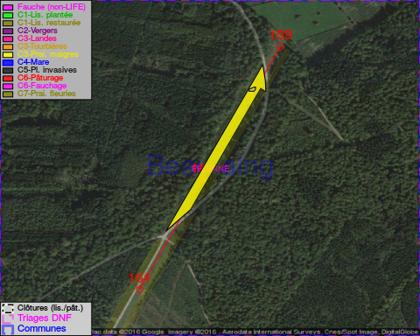

Détail par portée
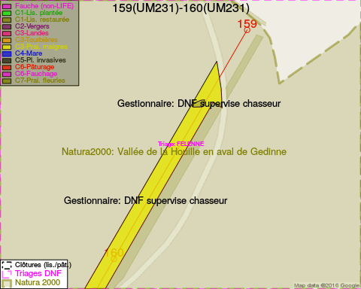
Adresse propriétaire:
- Domaine De La Ville De Beauraing : Pl De Seurre 3-Jul Beauraing
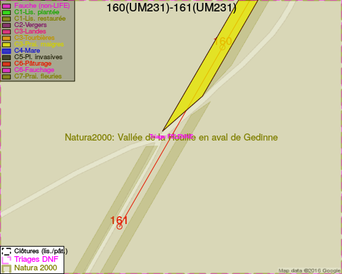
Adresse propriétaire:
- Domaine De La Ville De Beauraing : Pl De Seurre 3-Jul Beauraing

Document réalisé le 29/05/2016

